# Discontinue medicatie NICU en PICU

Zorg dat de patiënt in elk geval een geldig gewicht heeft.

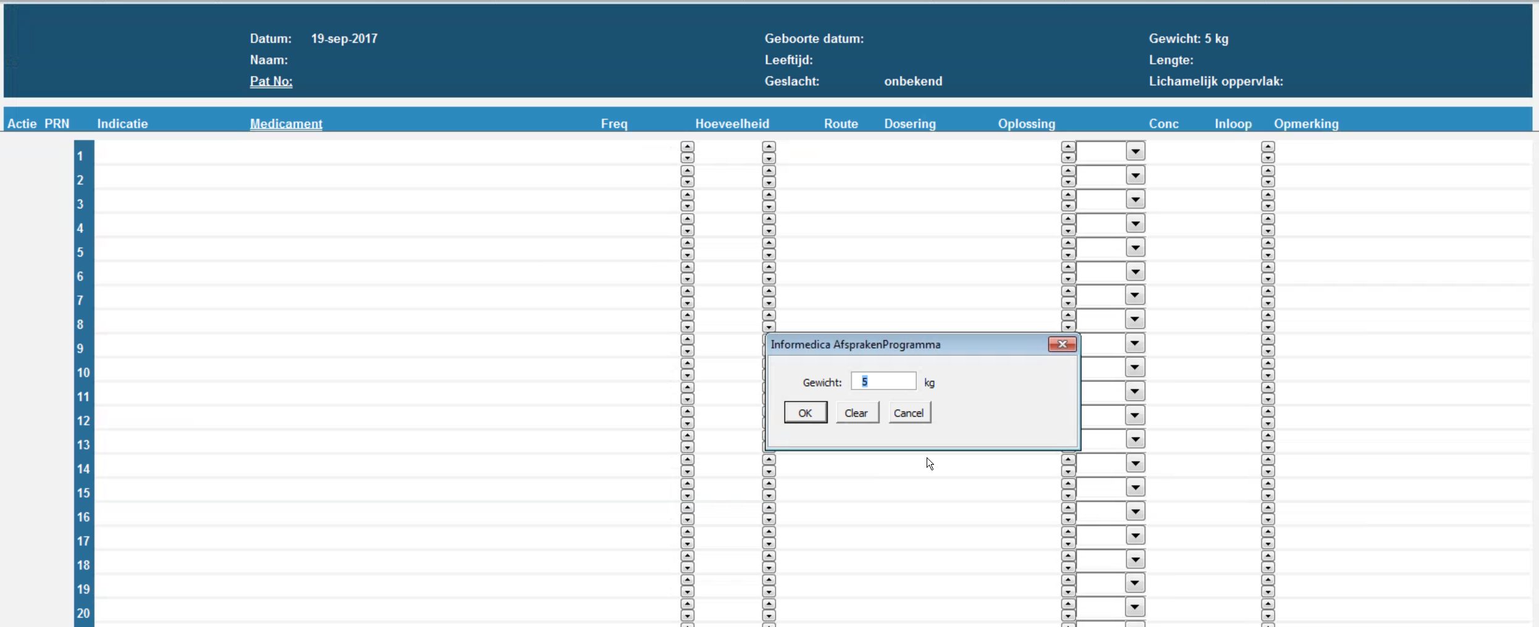

Medicatie kan op 2 manieren worden ingevoerd:

1. Via het klikken op een lege regel in de Medicament kolom:

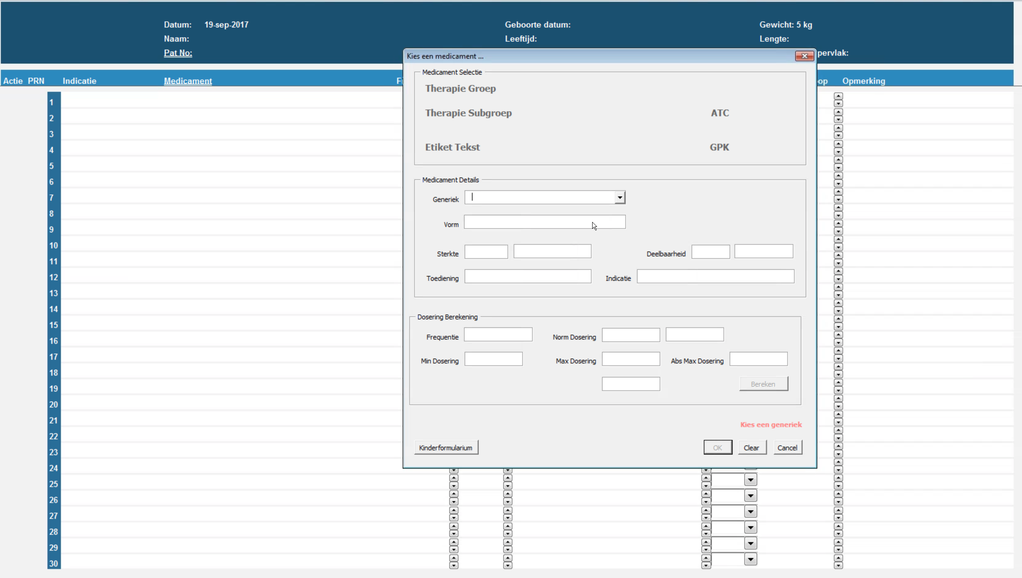

2. Via een snelkeuze lijst (klikken op de Medicatie kolom kop) waaruit een of meerdere generieken kunnen worden geselecteerd:

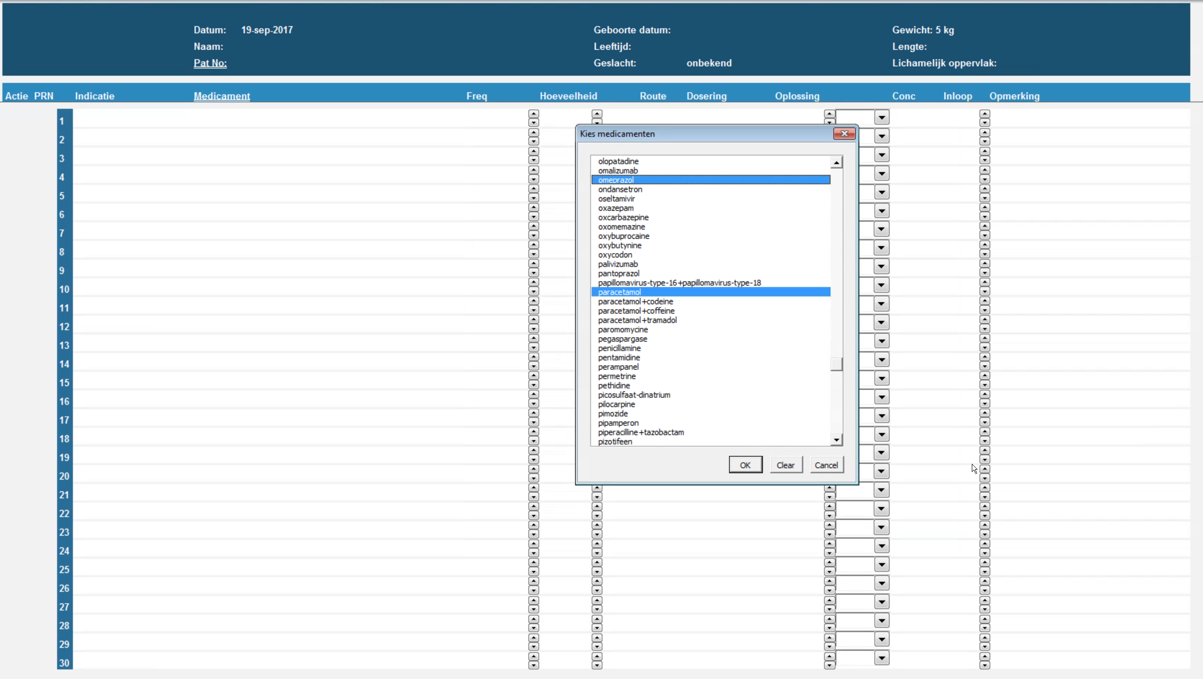

Indien meerdere generieken zijn geselecteerd zullen deze worden toegevoegd aan de lijst van medicamenten. Indien reeds eerde ingevoerde medicamenten worden gedeselecteerd, zullen deze worden verwijderd uit de lijst.

N.B.

Indien een generiek meerdere malen in de medicatie lijst staat worden duplicaten via methode 2 (snelkeuze lijst) automatisch verwijderd! Dit is niet altijd gewenst, dan methode 1 gebruiken.

Door op een generiek te klikken kan en medicament verder worden ingevoerd:

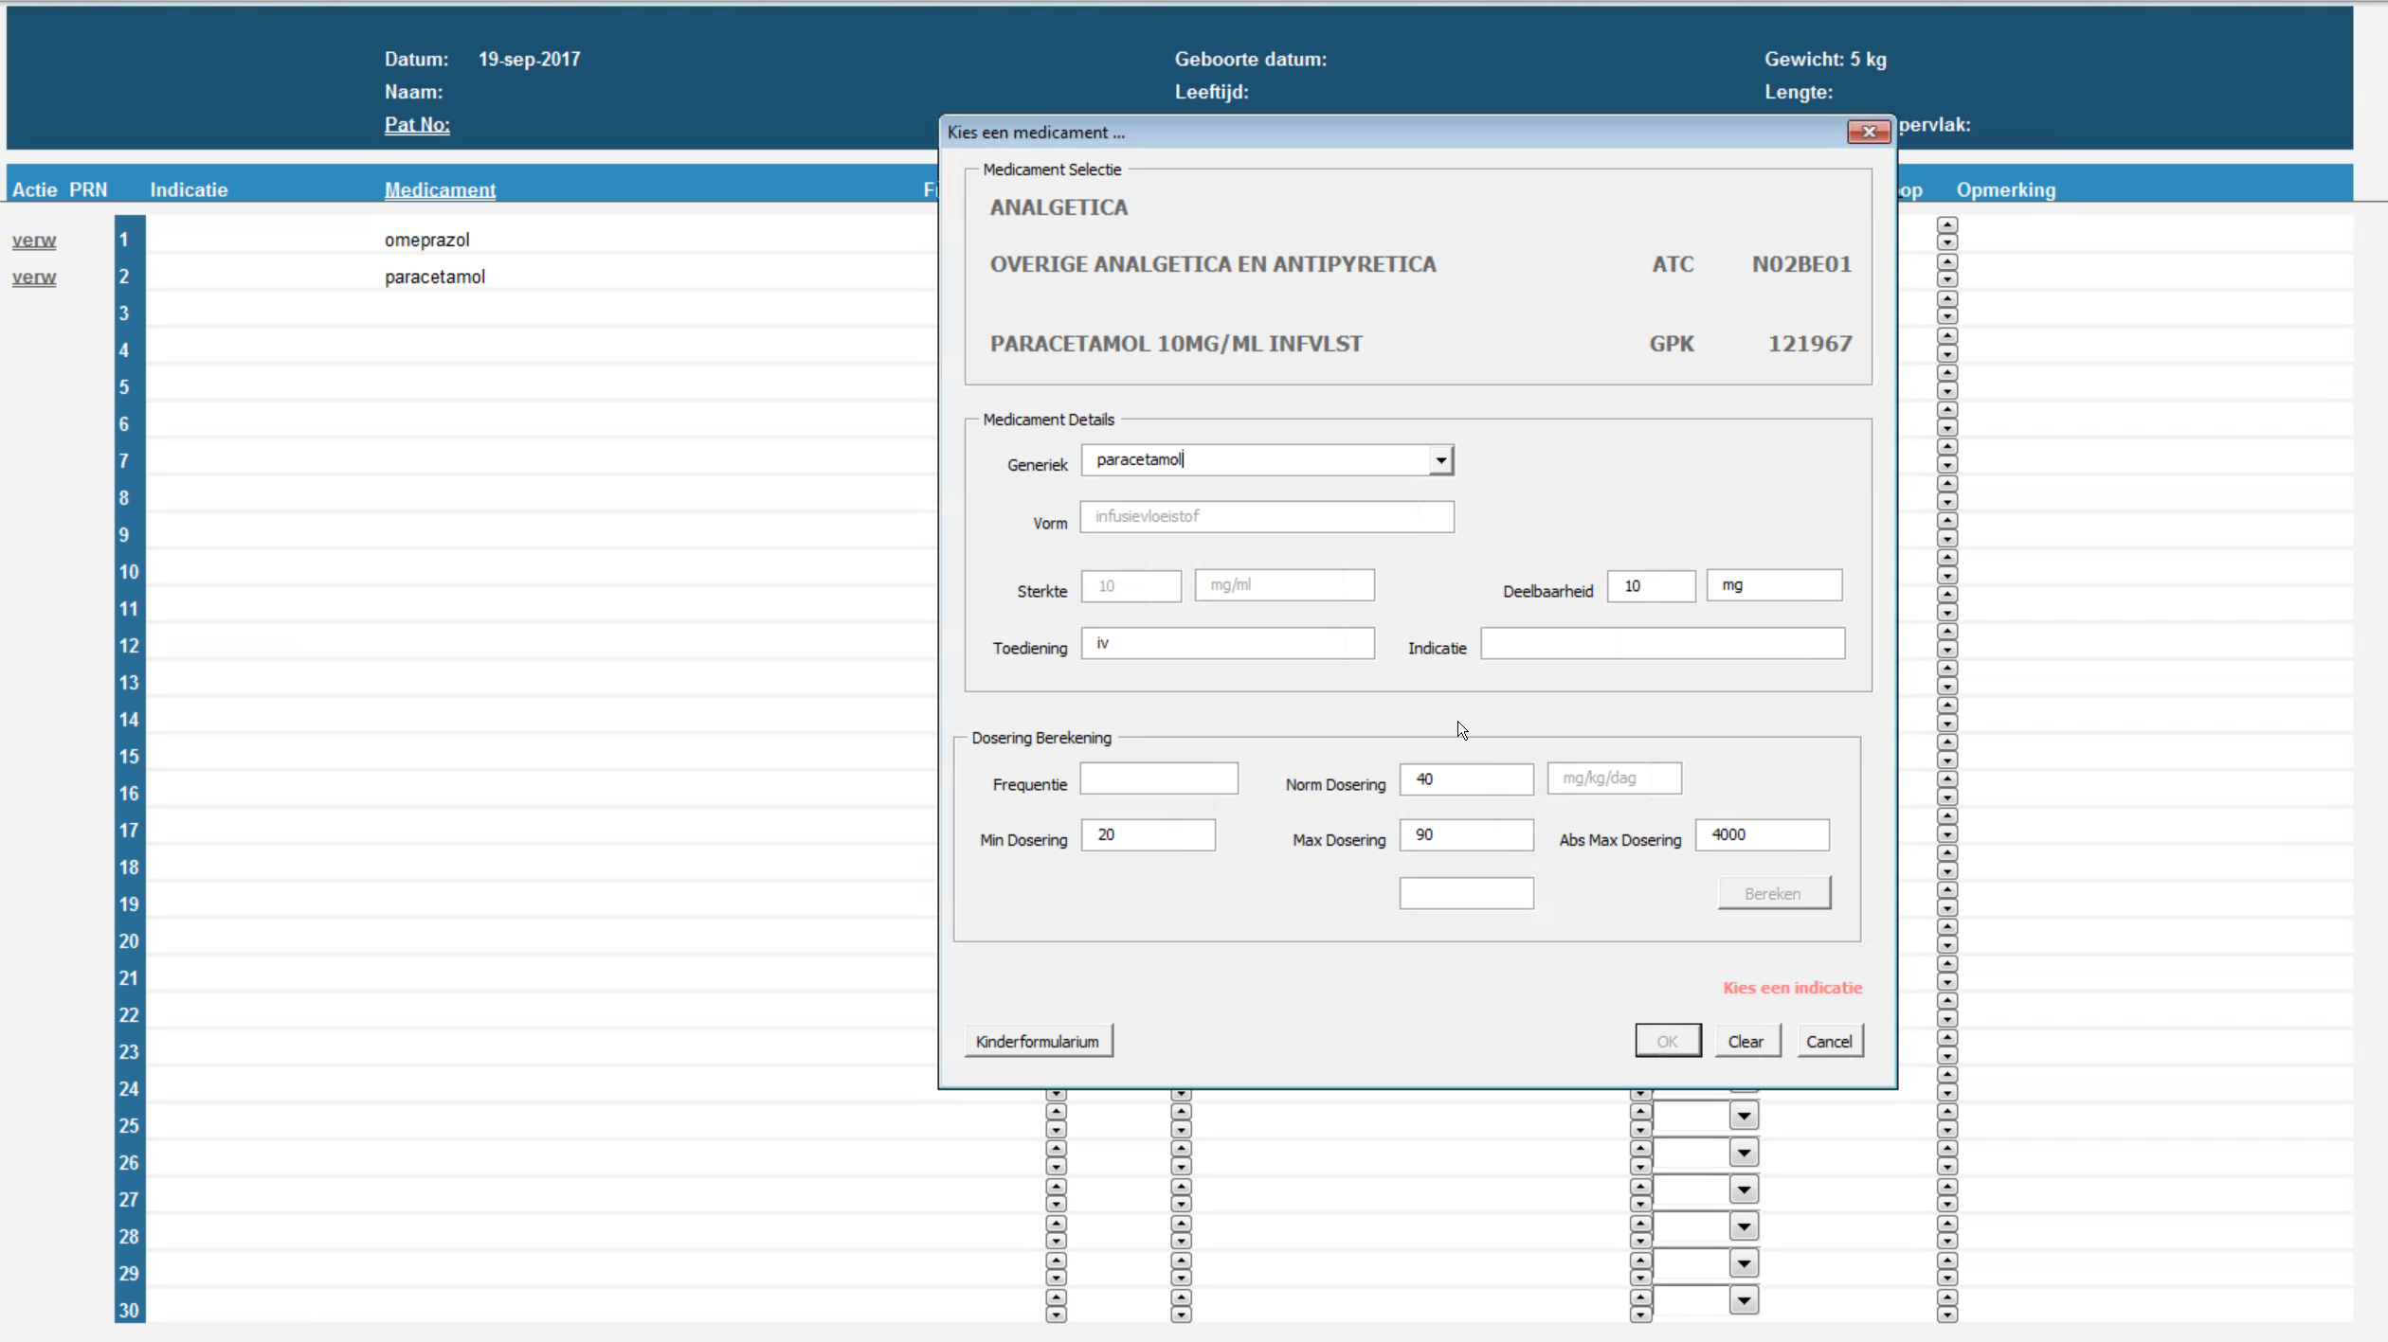

Het medicament invoer scherm bevat de volgende items:

* Generiek: door in deze uitklap box te gaan staan kan een generiek worden geselecteerd door pijltjes toetsen, de lijst uit te klappen of de eerste letters in te typen van de gewenste generiek. De overige medicament details worden indien bekend opgehaald en getoond.
* Vorm: Indien het een medicament uit het assortiment betreft, kan dit niet worden aangepast. Bij invoer van een niet bekend medicament kan een keuze worden gemaakt uit beschikbare vormen.
* Sterkte: de medicament sterkte, afhankelijk van het generieke product.
* Deelbaarheid: bepaalt de wijze en de eenheid waarin de dosering wordt uitgerekend. De deelbaarheid is de grote van het ‘ondeelbare’deel van het medicament, b.v. bij een zetpil is dit de sterkte van een zetpil, bij een tablet die doormidden is te breken is dit de halve tablet sterkte etc..
* Toediening: de wijze van toediening.
* De indicatie: de indicatie voor het medicament.

Alle bovenstaande items zijn verplicht. Indien een keuze lijst reeds een waarde heeft, dan is er maar 1 waarde beschikbaar. Bij meerdere waarden moet een selectie worden gemaakt.

Daarnaast moeten voor het bepalen van de dosering en dosering controle de volgende velden worden ingevuld:

* Frequentie: een keuze lijst van beschikbare frequenties. Bij medicamenten die reeds zijn voor geconfigureerd kan deze lijst tot 1 of meerdere beperkt zijn.
* Norm dosering: de ‘normale’ dosering. Bij de doseer controle wordt ervan uit gegaan dat de feitelijke dosering binnen 10% afwijking moet liggen indien de minimale of maximale dosering niet zijn opgegeven.
* Min en max dosering: de onder en bovengrenzen voor de dosering voor de doseer controle.
* Abs max dosering: de absolute bovengrens van de dosering onafhankelijk van het gewicht.

Indien een frequentie en een norm dosering worden opgegeven kan een berekening van een werkelijke dosering plaatsvinden waarbij de deelbaarheid als veelvoud wordt gebruikt.

B.v.:

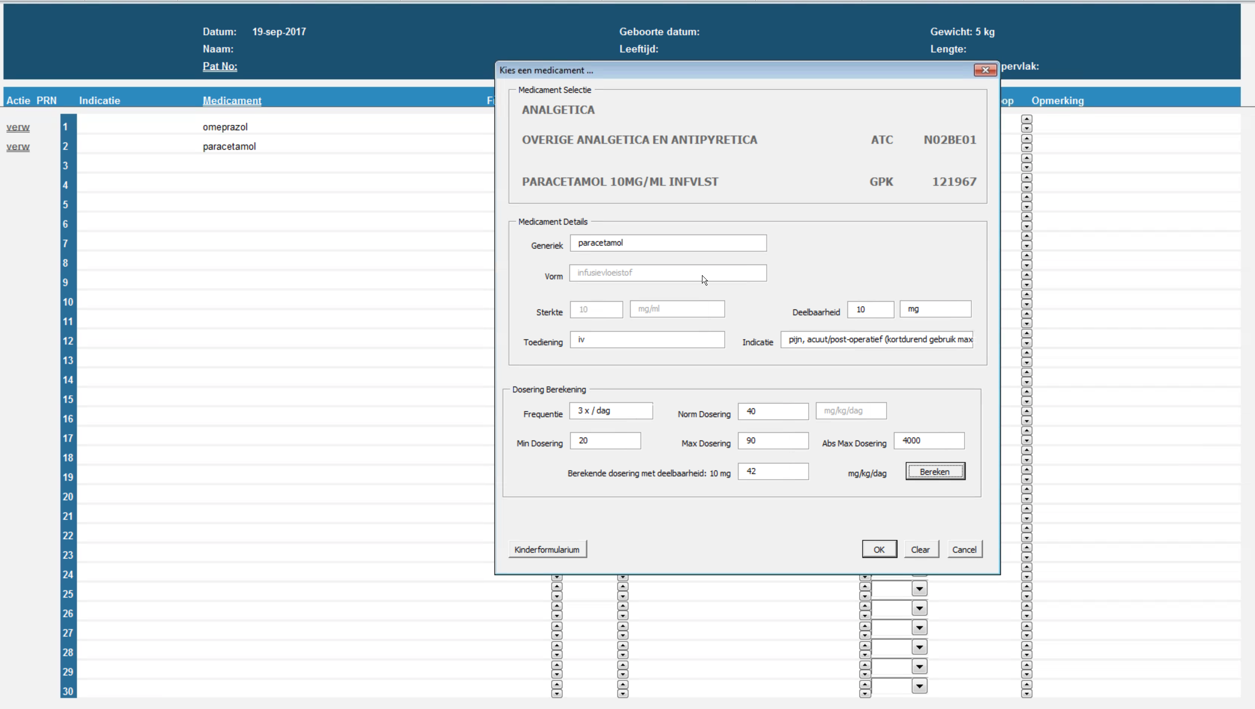

Bij een deelbaarheid van 10, een frequentie van 3, een normdosering van 40 bij een gewicht van 5 kg, is de werkelijke dosering: 3 x 70 mg / 5 kg = 42 mg/kg/dag, waarbij de 70 mg dus deelbaar is door 10.

Indien bij dit zelfde gewicht met een norm dosering van 60 mg/kg/dag bij een frequentie van 3 x / dag een zetpil van 500 mg wordt geselecteerd geeft de berekening:

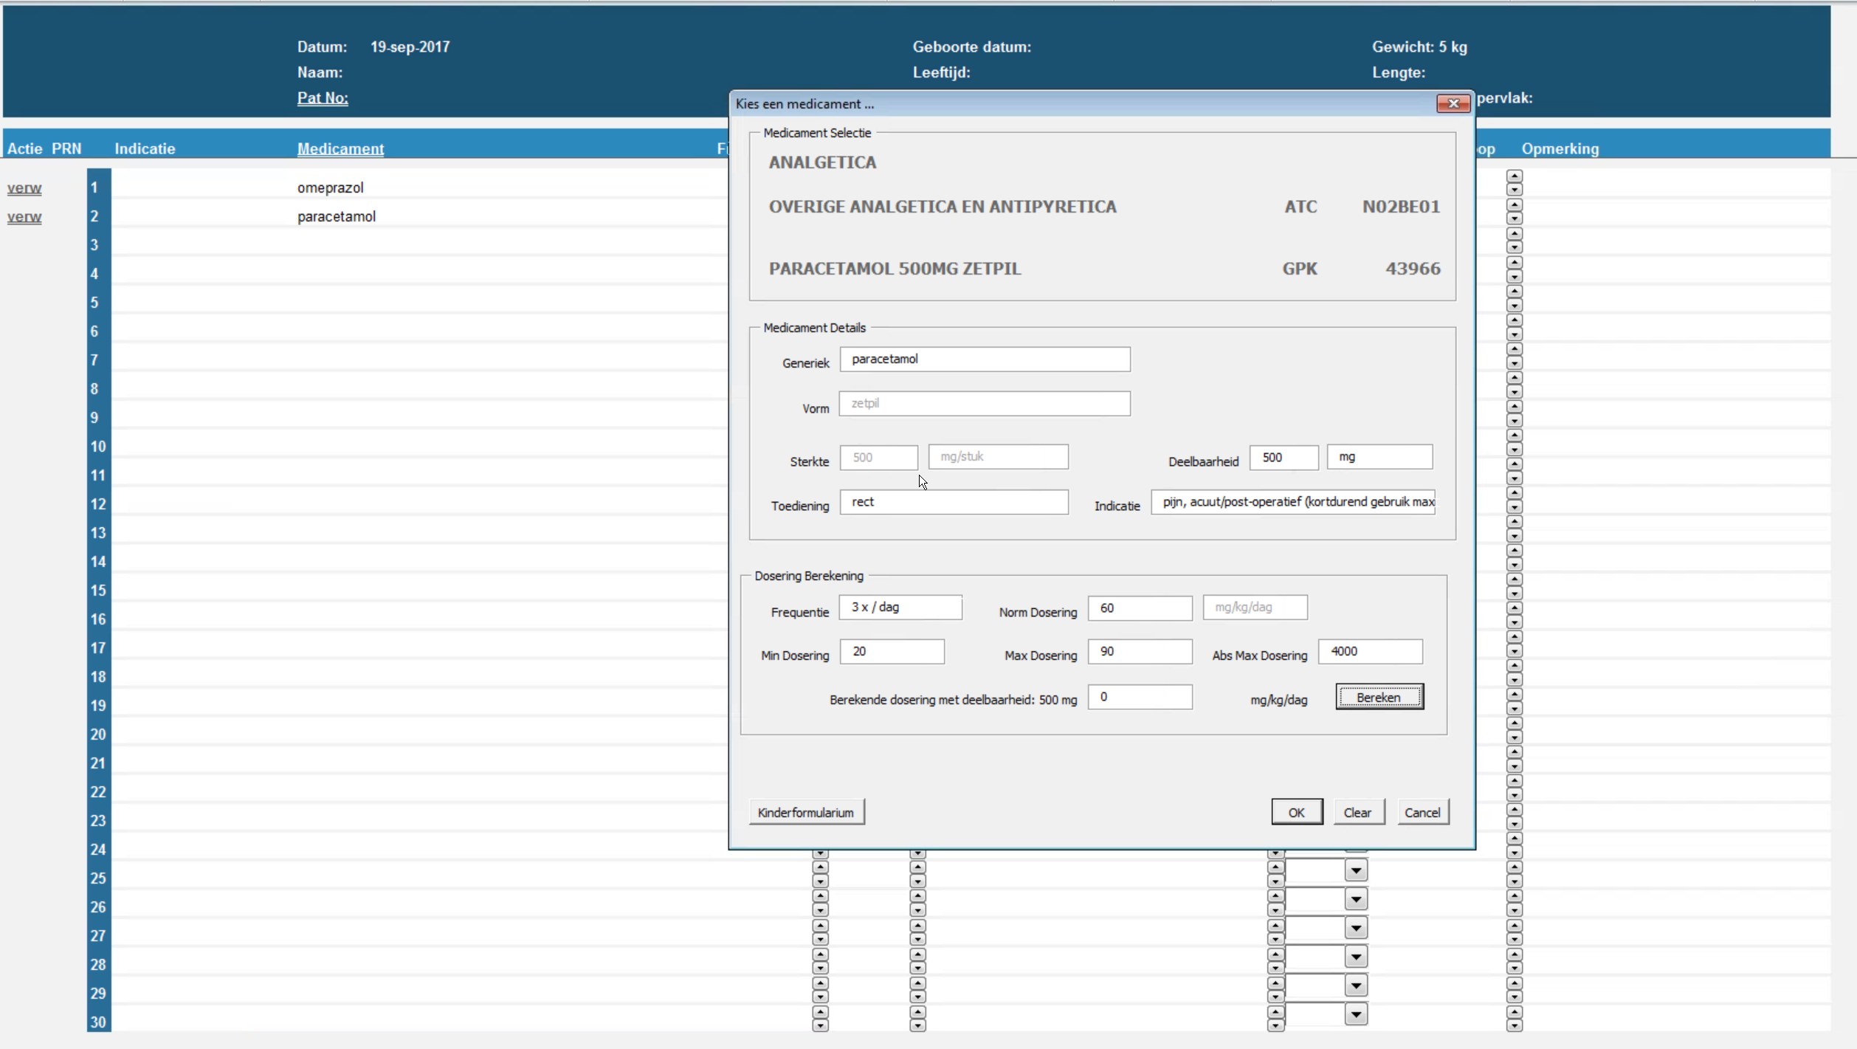

Een werkelijke dosering van 0, hetgeen betekent dat er geen hoeveelheid die deelbaar is door 500 en die in de buurt komt van de gewenste dosering.

Aldus ingevoerde medicatie komt in de medicatie lijst te staan:

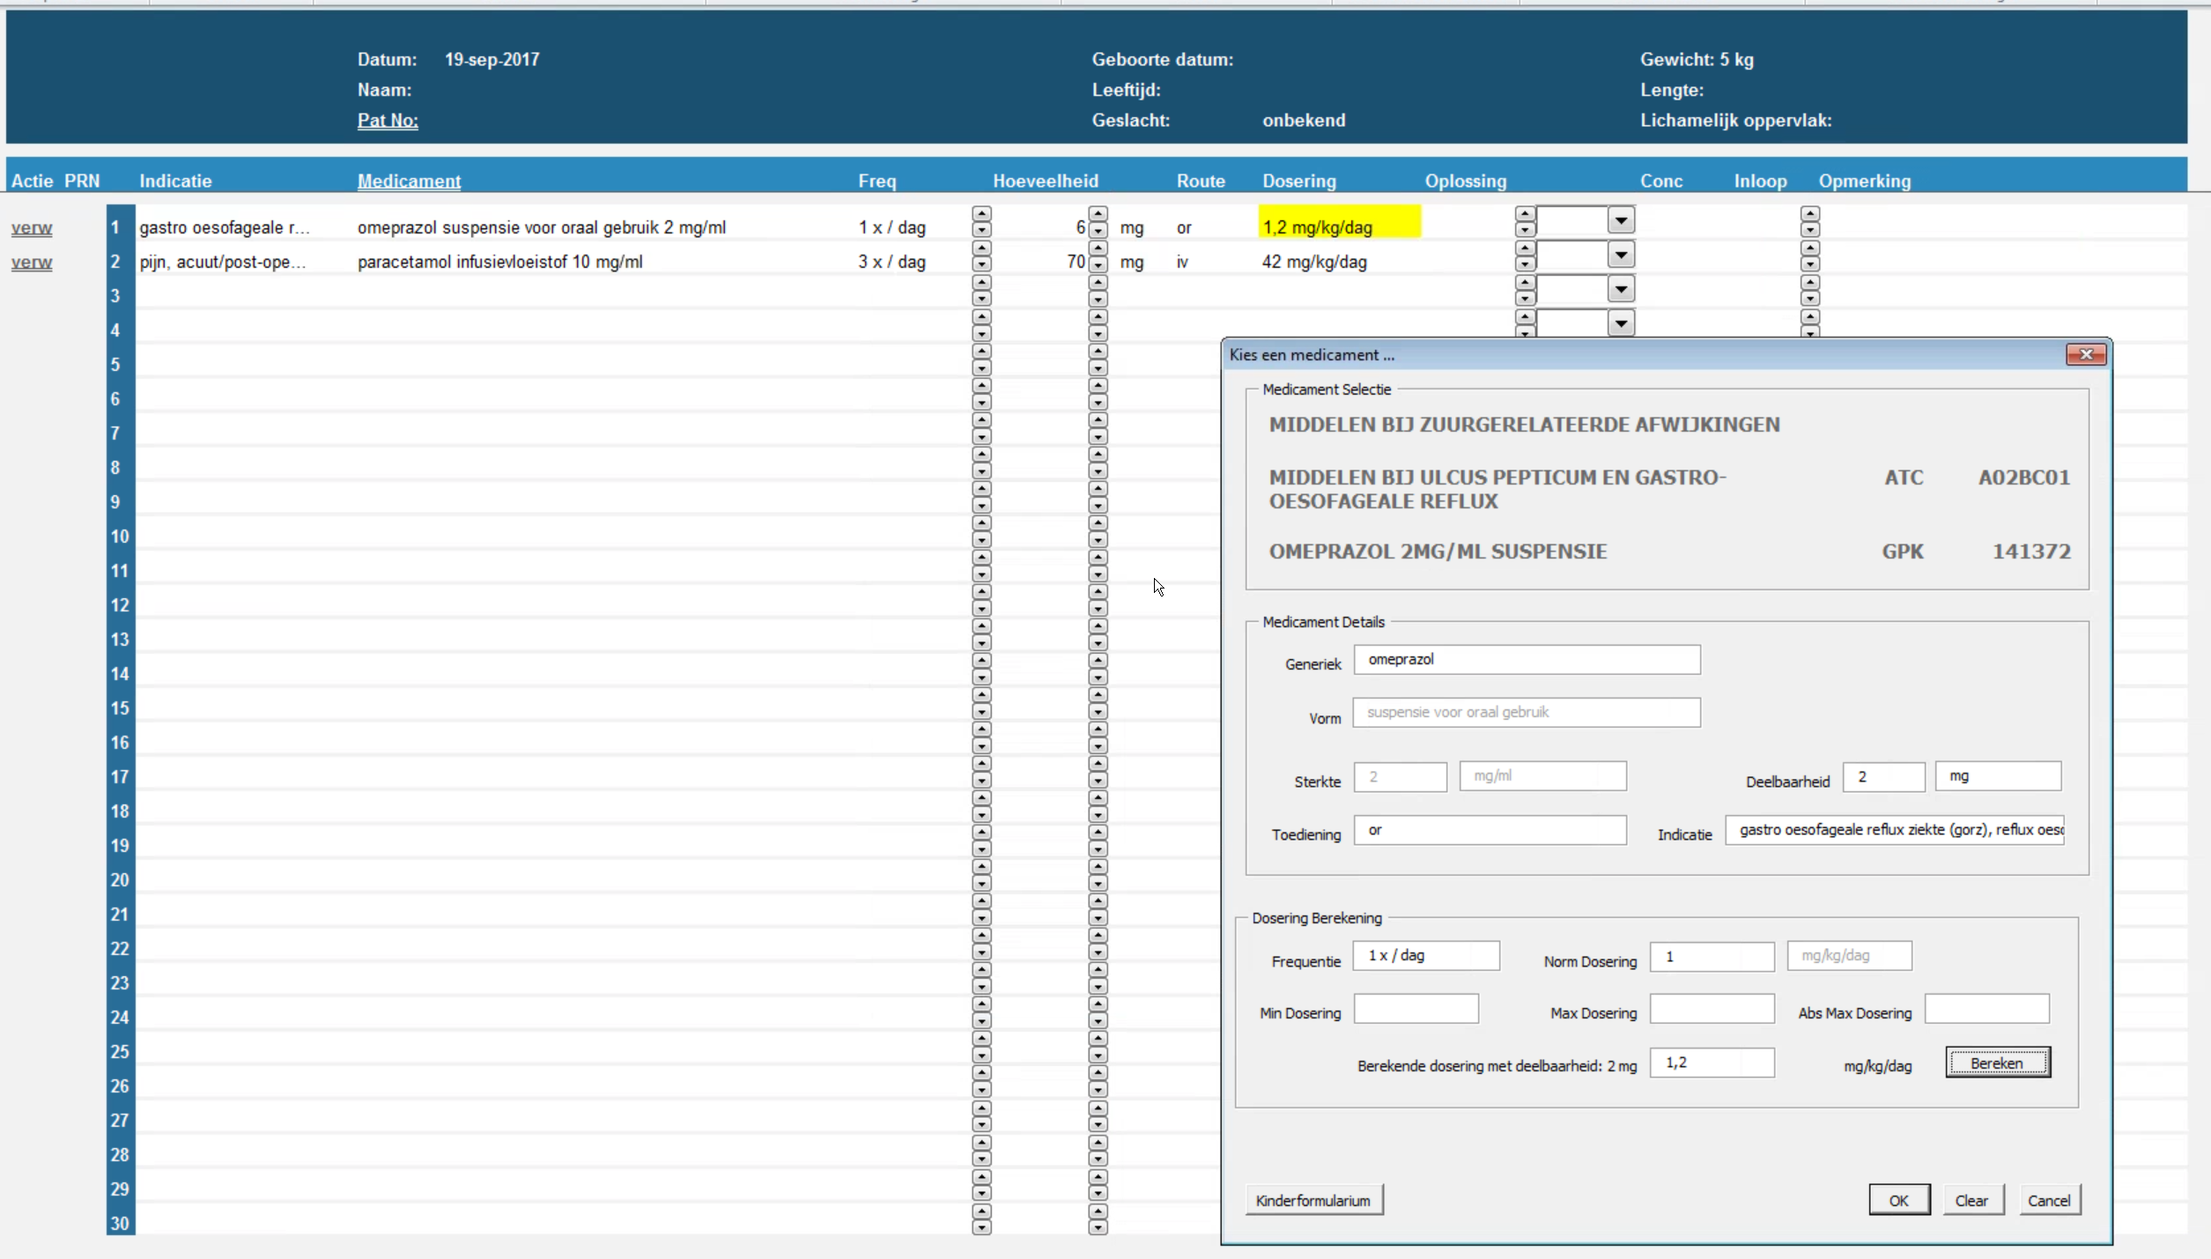

# Doseer controle

Doseercontrole kan plaatsvinden op de volgende voorschrift eigenschappen:

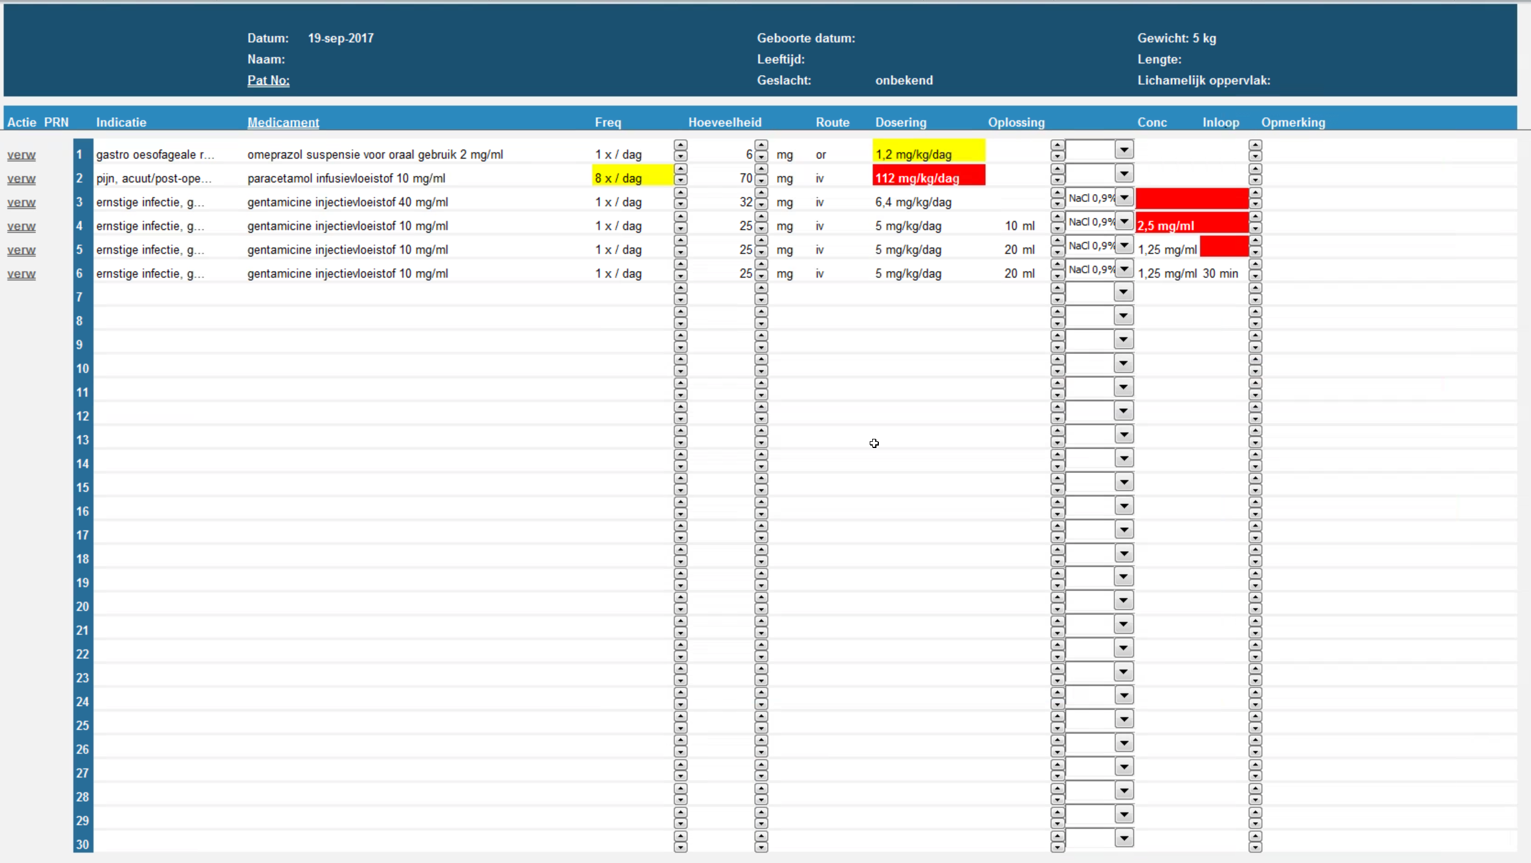

1. Onjuiste keuze van de frequentie
2. Dosering buiten een onder of boven grens of buiten de 10% marge van een norm dosering
3. Geen oplossing gedefinieerd
4. Onjuiste oplossing concentratie
5. Onjuiste inlooptijd van de oplossing

Voor de doseer controle van punt 3 t/m 5 dienen deze wel als zodanig in het formularium zijn geconfigureerd.